JELOVNIK ZA PRODUŽENI BORAVAK LISTOPAD 2021. GODINE
DATUM | DAN |  | 1. OBROK |  | 2. OBROK |  | 3. OBROK
01.10.2021 | UTORAK |  | Čokolino, mlijeko |  | Grah, ječam, kukuruz, panceta, kruh |  | Voće
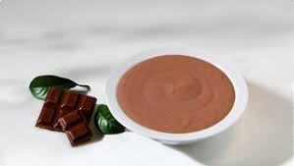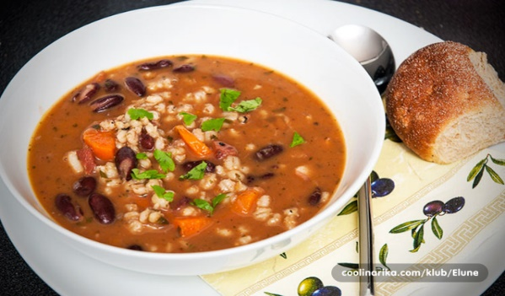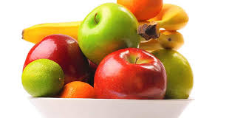
04.10.2021 | PONEDJELJAK |  | Šunka, sir, pecivo, čaj s medom |  | Pileći paprikaš, riža, kruh, salata |  | Čokoladno mlijeko
05.10.2021 | UTORAK |  | Linopillows, mlijeko |  | Pašta šuta, kruh, salata |  | Puding
06.10.2021 | SRIJEDA |  | Pecivo, čajna, mliječni namaz, čaj s medom |  | Đuveđ sa svinjetinom, kruh, sok |  | Jogurt
07.10.2021 | ČETVRTAK |  | Topljeni sir, pecivo, čaj s medom |  | Varivo od mahuna sa puretinom, kruh |  | Sok
08.10.2021 | PETAK |  | Đem, maslac, pecivo, mlijeko |  | Krumpir gulaš, kruh |  | Voće
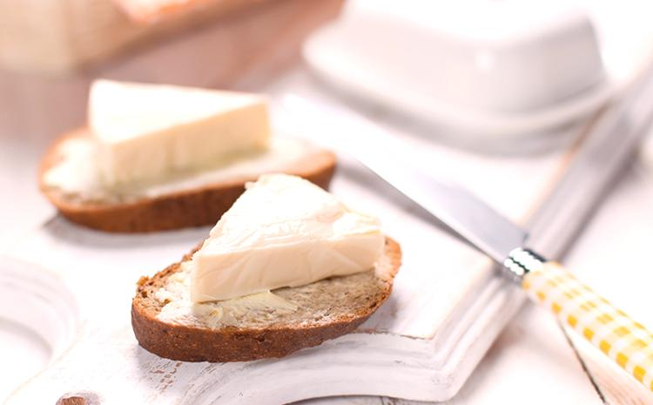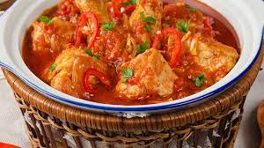
11.10.2021 | PONEDJELJAK |  | Lički doručak |  | Rižoto od piletine, kruh, salata |  | Jogurt
12.10.2021 | UTORAK |  | Griz |  | Gulaš sa pire krumpirom, salata |  | Kolač
13.10.2021 | SRIJEDA |  | Pecivo, Čajna, sir, čaj s medom |  | Fino varivo sa piletinom, kruh, biskvit (tortica) |  | Mlijeko
14.10.2021 | ČETVRTAK |  | Šunka, sir, pecivo, čaj s medom |  | Puretina sa tjesteninom, kruh |  | Sok
15.10.2021 | PETAK |  | Pecivo, mlijeko, med, maslac |  | Riba, pire, brokula, kruh |  | Voće
18.10.2021 | PONEDJELJAK |  | Linolada, pecivo, čokoladno mlijeko |  | Đuveđ sa svinjetinom, kruh |  | Jogurt
19.10.2021 | UTORAK |  | Linopillows, mlijeko |  | Bolonjez, kruh |  | Sok
20.10.2021 | SRIJEDA |  | Čajna, mliječni namaz, pecivo, čaj s medom |  | Pileći paprikaš sa pire krumpirom, kruh |  | Čokoladno mlijeko
21.10.2021 | ČETVRTAK |  | Šunka, sir, pecivo, čaj s medom |  | Rižoto od puretine, kruh, banana |  | Mlijeko
22.10.2021 | PETAK |  | Topljeni sir, pecivo, mlijeko |  | Grah i ječam sa slaninom, kruh |  | Voće
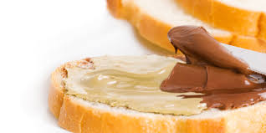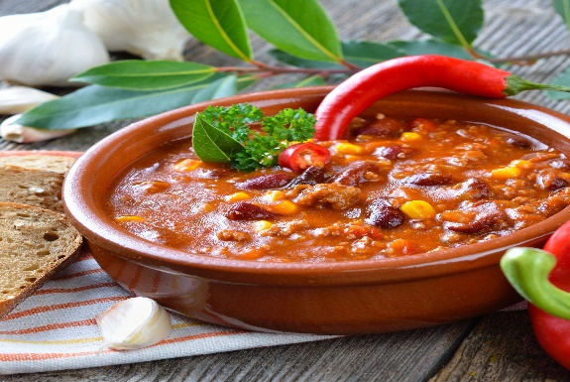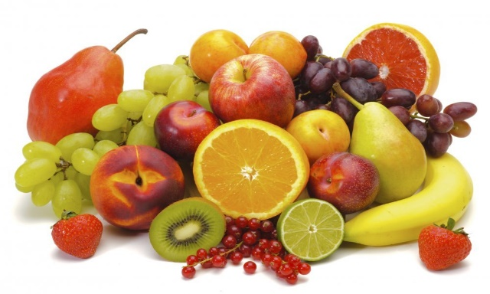
25.10.2021 |  | PONEDJELJAK |  | Lički doručak |  | Gulaš sa palentom, kruh, salata |  | Čokoladno mlijeko
26.10.2021 |  | UTORAK |  | Čokolino, mlijeko |  | Piletina s tjesteninom, salata, kruh |  | Jogurt
27.10.2021 |  | SRIJEDA |  | Čajna, mliječni namaz, pecivo, mlijeko |  | Sekeli gulaš, pire, kruh |  | Sok
28.10.2021 |  | ČETVRTAK |  | Šunka, sir, pecivo, čaj s medom |  | Varivo od mahuna sa puretinom, tortica, kruh |  | Mlijeko
29.10.2021 |  | PETAK |  | Đem, maslac, pecivo, mlijeko |  | Riba, pire, brokula, kruh, sok |  | Voće
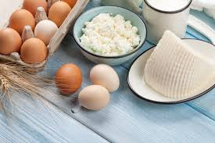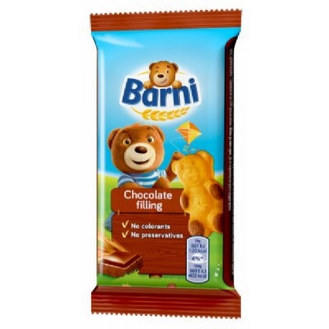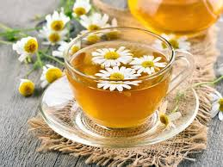

*slike su simbolične *jelovnik je promjenjiv

